Stadsplanering:
Ett projekt i geografi för årskurs 8.
Utforska och analysera samspel mellan människa, samhälle och natur i olika delar av världen. | Eleven har grundläggande kunskaper om samspelet mellan människa, samhälle och natur, och visar det genom att föra enkla och till viss del underbyggda resonemang om orsaker till och konsekvenser av befolkningsfördelning, migration, klimat, vegetation och klimatförändringar i olika delar av världen. | Eleven har goda kunskaper om samspelet mellan människa, samhälle och natur, och visar det genom att föra utvecklade och relativt väl underbyggda resonemang om orsaker till och konsekvenser av befolkningsfördelning, migration, klimat, vegetation och klimatförändringar i olika delar av världen. | Eleven har mycket goda kunskaper om samspelet mellan människa, samhälle och natur, och visar det genom att föra välutvecklade och väl underbyggda resonemang om orsaker till och konsekvenser av befolkningsfördelning, migration, klimat, vegetation och klimatförändringar i olika delar av världen.
Använda geografiska begrepp. | Eleven kan även använda geografiska begrepp på ett i huvudsak fungerande sätt. | Eleven kan även använda geografiska begrepp på ett relativt väl fungerande sätt. | Eleven kan även använda geografiska begrepp på ett väl fungerande sätt.
Värdera lösningar på olika miljö- och utvecklingsfrågor utifrån överväganden kring etik och hållbar utveckling. | Eleven för enkla och till viss del underbyggda resonemang om klimatförändringar och olika förklaringar till dessa samt deras konsekvenser för människa, samhälle och miljö i olika delar av världen. | Eleven för utvecklade och relativt väl underbyggda resonemang om klimatförändringar och olika förklaringar till dessa samt deras konsekvenser för människa, samhälle och miljö i olika delar av världen. | Eleven för välutvecklade och väl underbyggda resonemang om klimatförändringar och olika förklaringar till dessa samt deras konsekvenser för människa, samhälle och miljö i olika delar av världen.

Genomförande.
I er grupp om fyra elever ska ni med hjälp av pennor, ett stort pappersark och mindre färgade papper, göra en skiss över en stad.
Börja med att använda A3 kladden när ni funderar över var ni ska placera olika samhällsfunktioner.
Till er hjälp har ni geografiboken (att låna på lektionerna) sidorna 194-216 och 236-254 samt två diagram i detta häfte. Arbetet ska redovisas vecka 23. (Betyget går således in i 9ans betyg).
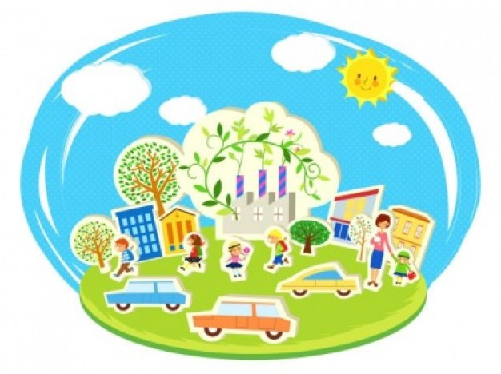

Uppgift.
Ni är stadsplanerare för staden Gladköping. Ni har fått i uppdrag att lägga fram ett förslag på hur staden kan utvecklas de närmsta 30 åren för att bli bättre för medborgarna men också för att nå miljömålen. Tänk på att ni inte bygger staden från ingenting.
Förutsättningar och problem att ta ställning för.
Centrum och olika områden finns redan där och kan rivas men det kostar och är svårt att få igenom. Ni har gamla fabriksområden som delvis används men till stor del står tomma. Vad kan ni göra med dessa?
Ni har parkområden men behöver också plats för fler bostäder, hur ska ni göra?
Ni räknar med att stadens befolkning kommer att växa med 20 procent. Hur ska ni planera för infrastruktur?
Kommunen har skyldighet att tillhandahålla samhällsservice, såsom skolor, sjukhus, reningsverk-avfallshantering, vägar etc. Hur ska ni lösa det?
Idag har de flesta hushåll bil, hur ska ni öka användningen av annan kommunikation?
Hur ska ni göra för att försörja staden med energi? Ni måste också tänka på miljön? (använd geografiboken s 236-254 för att ta reda på för och nackdelar med olika energikällor samt vad som är möjligt att framställa i just er stad.

Diagram 1: Visar på fördelningen i procent av olika energiformer i Sverige.
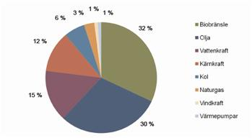
Se även sid 236-237 i geografiboken.

Diagram 2:

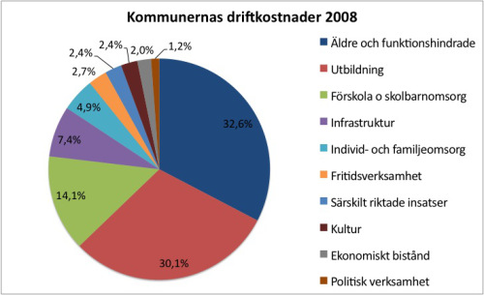
För betyget E
Ni ska ha gjort genomtänkta och motiverade val av placeringar i er stad. Ni ska kort kunna motivera för varför ni valt att placera någonting på just den platsen. Ni för ett enkelt resonemang om vilka konsekvenser (bra men också dåliga) som era val får för medborgaren och miljön)
När ni redovisar era lösningar för staden så har ni enkla exempel på hur stadens energi och infrastruktur behov blir tillgodosedda samtidigt som ni tänker på miljön.
Ni visar på en enkel begreppsanvändning i er redovisning.
För högre betyg:
I er beskrivning av staden finns det en tydlig koppling och ett väl underbyggt resonemang mellan samspelet människa-samhälle (stad)-miljö. Hur påverkas de av varandra? Går det ibland inte att bygga staden så att det gynnar både miljön och människan? t.ex. är det viktigare att människorna har jobb och trivs än att miljön överlever på sikt?
Det räcker inte med att bara placera ut olika samhällsfunktioner på kartan,. Ni måste också göra en realistisk budget utifrån ett tårtdiagram kopplat till staden. Se exemplet från en kommuns utgifter. Hur ska staden ha råd att finansiera satsningar i infrastruktur när skola och omsorg äter upp 2/3 av tårtan? Resonera kring hinder och möjligheter för er stad. Resonera också kring vilka energislag som är möjligt att använda. Går det att vara helt miljövänliga eller får ni kompromissa?
Ni kommer att få ”händelsekort” (två stycken av Oscar) under projektets gång. För högre betyg är det viktigt att hantera händelsen på ett logiskt sätt och kunna argumentera för hur ni ska planera utifrån de nya förutsättningarna. Tex att en fabrik läggs ner.
Ni använder rikligt med begrepp på ett bekvämt sätt då ni redovisar.

